МУЗЫКА УТРА
слова Р.Чернавиной музыка Е.Подгайца

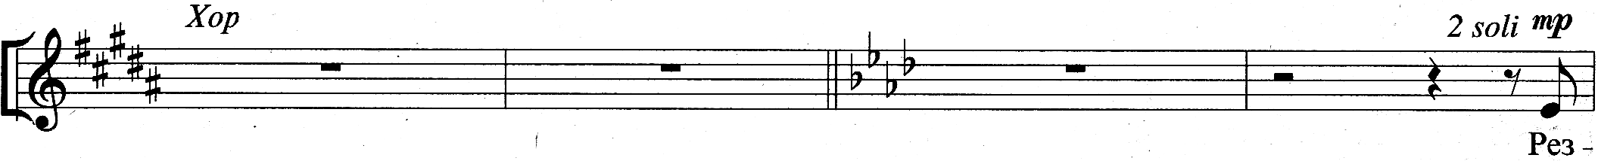
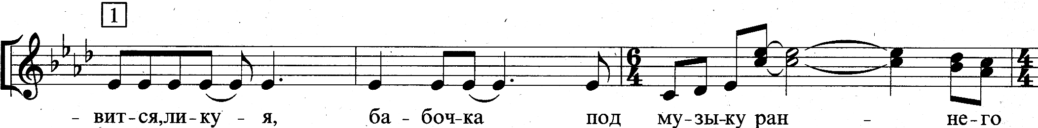
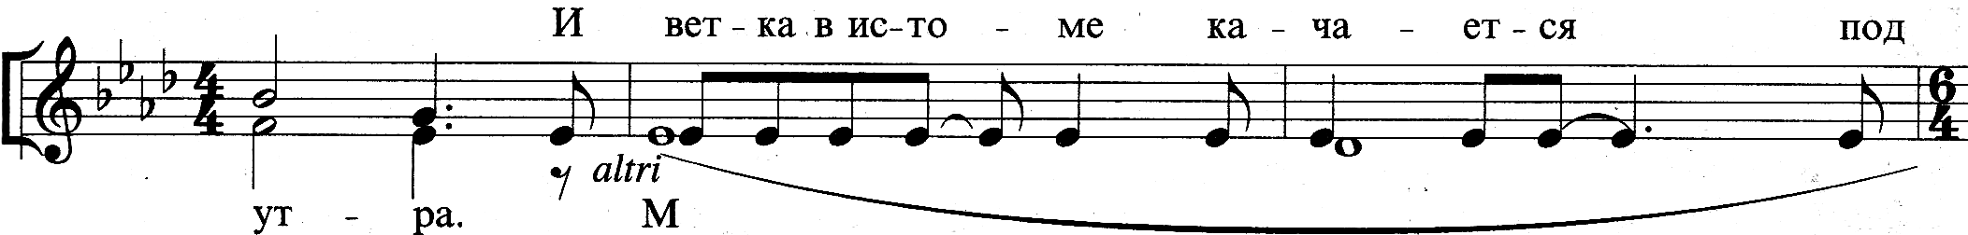
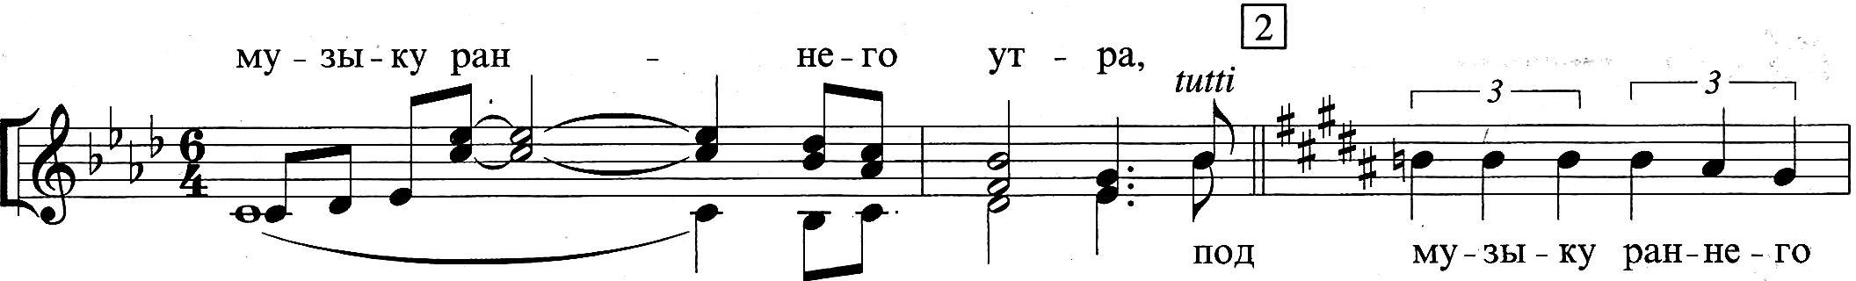
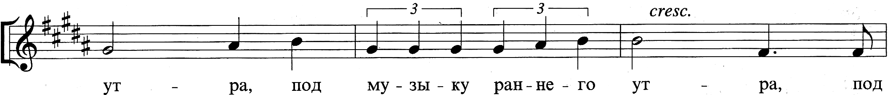
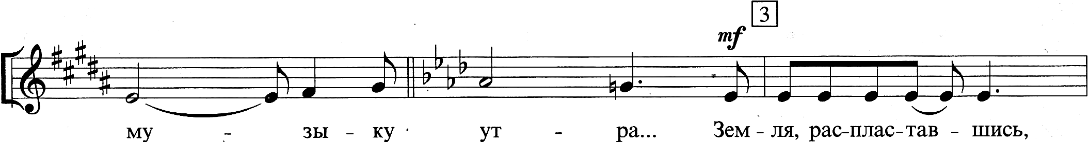
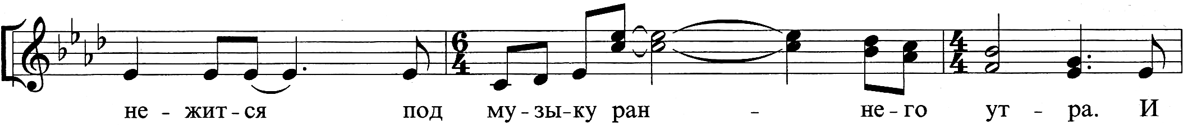
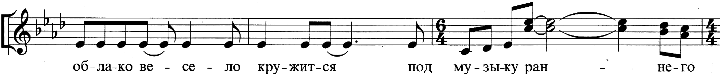
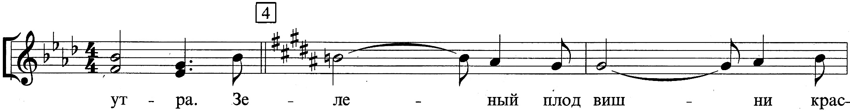
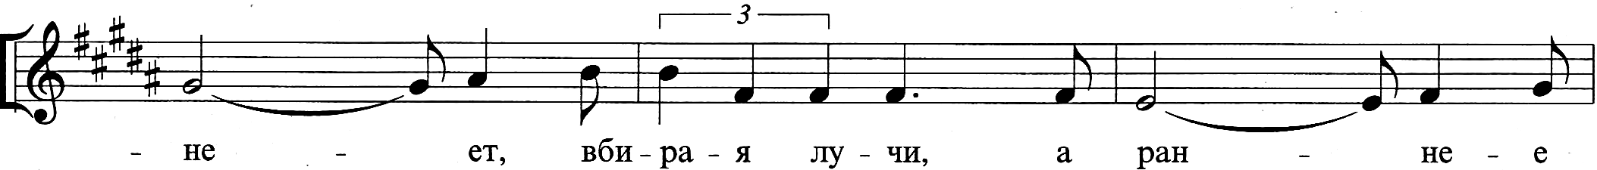
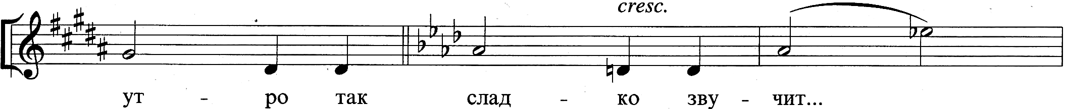
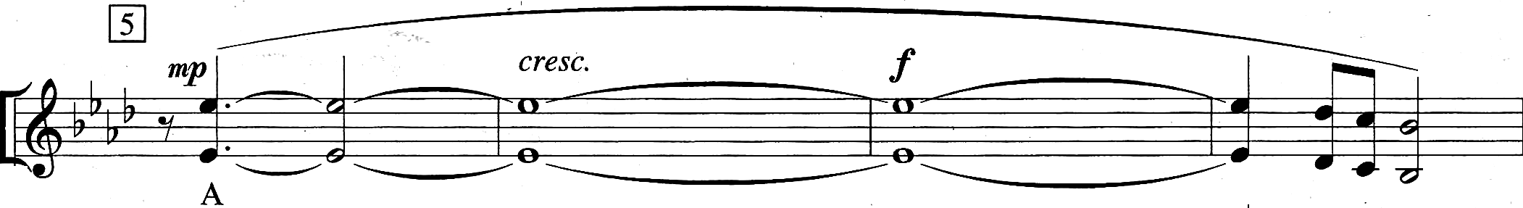
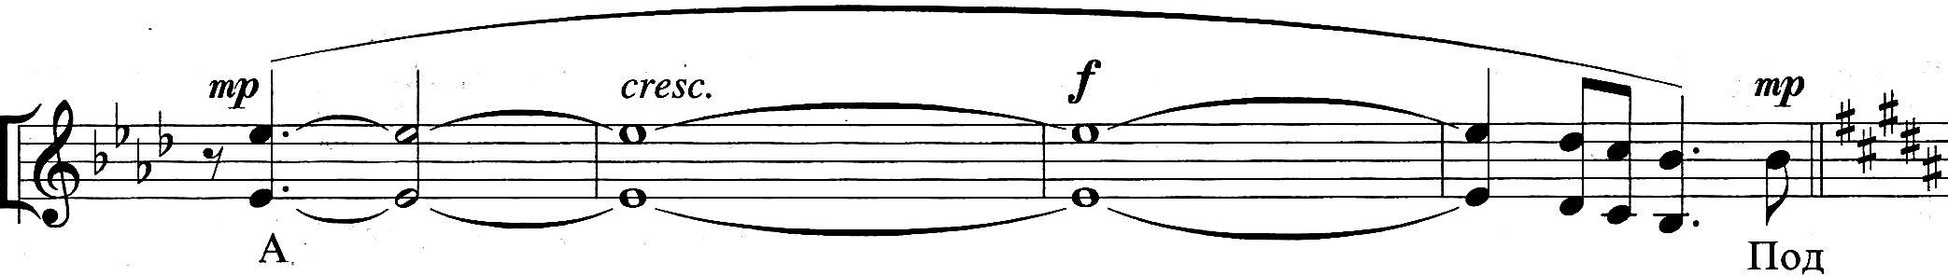
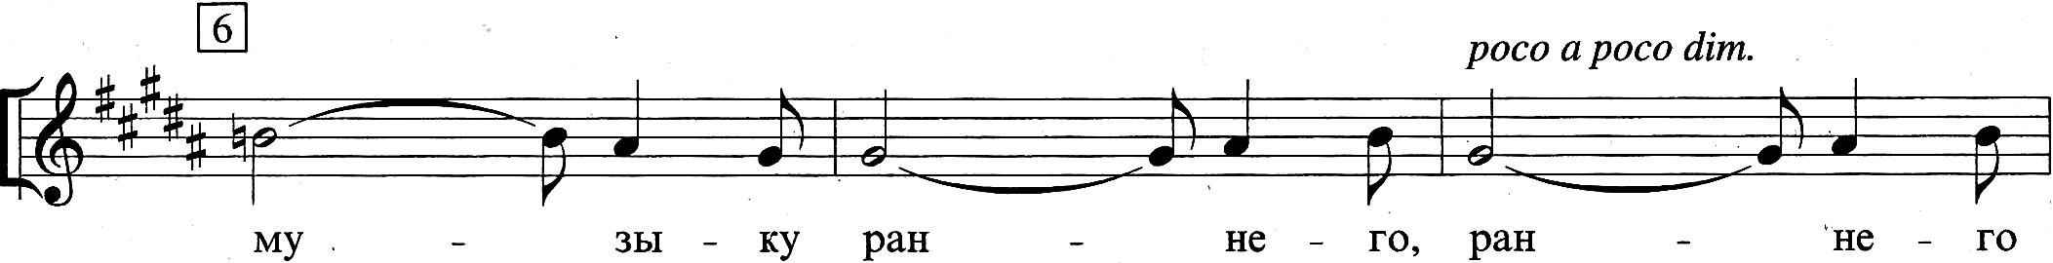
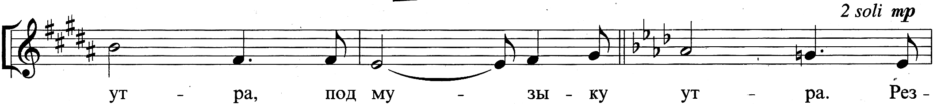
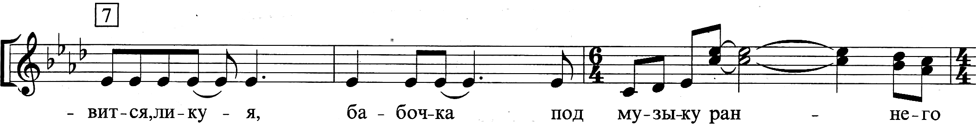
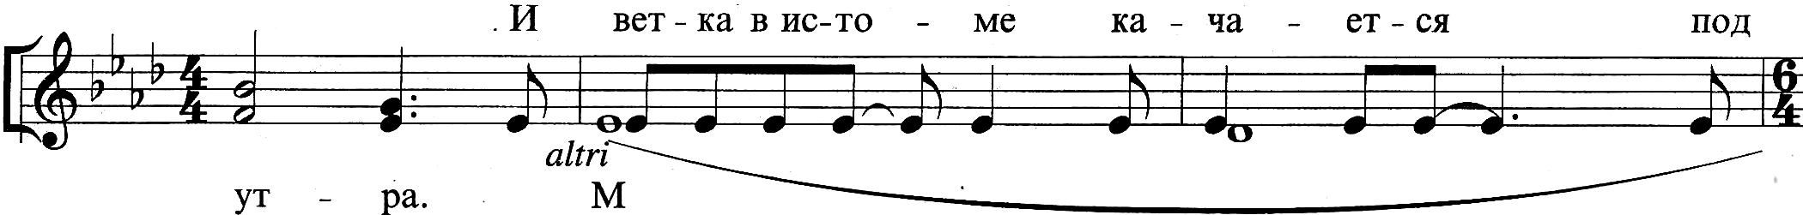
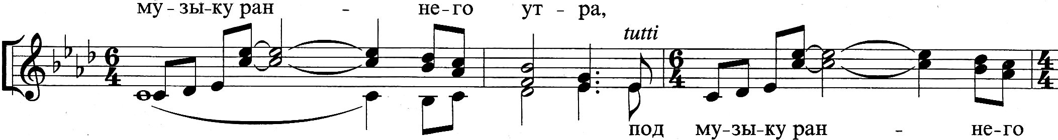
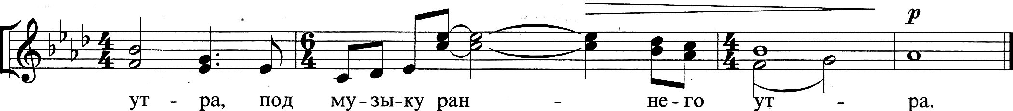
МУЗЫКА УТРА
слова Р.Чернавиной музыка Е.Подгайца

